 | 文 档 编 号 | 产品版本 | 密级
 | SJTU-MBL-2011-3-7-02 | V0.1 | 内部
 | 项目名称： mobili |  | 共13页

mobili项目
项目开发计划
(仅供内部使用)

文 档 作 者： _______王光浩_________ 日期：2011-3-7
审 核 人 员： 娄坚 朱桦 项家齐 郭奕东 日期：2011-3-7
批 准 人 员： 娄坚 日期：2011-3-7



上海交通大学信息安全工程学院
版权所有 不得复制

目录

目录 2
摘要 3
版本历史 4
项目小组 4
1．引言 5
1.1编写目的 5
1.2项目背景 5
1.3定义 5
1.4参考资料 5
2．项目概述 5
2.1工作内容 6
2.2 主要参加人员 6
2.3 条件与限制 6
2.4产品 7
2.4运行环境 8
2.5服务 8
2.6验收标准 8
3．实施计划 8
3.1任务分解 8
3.2 接口人员 9
3.3进度 9
3.4预算 10
3.5关键问题 10
4．人员组织及分工 10
5．交付期限 10
6．专题计划要点 11
7.支持条件 12
7.1 计算机系统支持 12
7.2 需由用户承担的工作 12
7.3 需由外单位提供的条件 13

摘要
摘 要:
本文档作曲项目开发计划署，从工作内容、现有条件、限制、运行环境、验收标准等方面对项目进行详细分析，对项目进行细致分解，明确了项目成员各自的任务成员各自的任务，并且安排项目进度的安排。
同时，文档分析项目预算、可能遇到的问题和为保证项目质量提出计划。

关键词: 开发计划，进度，工作安排
缩略语说明：略

版本历史
姓名 | 日期 | 更改内容 | 版本
王光浩 | 2011-3-7 | 初次定稿，确定项目任务草案 | 0.1

项目小组
职务 | 姓名 | 学号 | 职责
组长 | 娄坚 | 5081109067 | 本说明书第一和第二部分撰写
组员 | 王光浩 | 5080369018 | 本说明书的第三到第五部分撰写，全文定稿
组员 | 朱桦 | 5080369026 | 本说明书第六分撰写
组员 | 项家齐 | 5080369048 | 全文审查
组员 | 郭奕东 | 5080369059 | 本说明书第七部分撰写

1．引言

1.1编写目的
本文档目的是从总体上明确 Mobili 项目的顺利进行的计划。本文档从项目验收标准、交付期限、项目工作内容、条件与限制、项目实施计划、人员组织分工方面对 Mobili项目进行计划制定，使得项目质量得意保证，顺利进展并按时完成。
本文档的预期读者为Mobili项目成员和相关评估、监督人员，使得项目成员任务明确，得以能较为顺利的控制时间节点和项目质量。

1.2项目背景
- 项目名称: Mobili
- 项目的任务提出者: Mobili项目组
项目开发者: Mobili项目组
用户: Android手机用户和bilibili.us手机用户
实现软件的单位: 上级交通大学信息安全学院
- 项目与其他软件或其他系统的关系:
- bilibili.us: Mobili的服务网站，所有客户端的内容来源以及进行通信的主要对象，每个请求都从其获得内容并呈现在手机中
- SQLite数据库: Mobili软件的数据存储数据库，用以存储用户的信息，缓存播放列表以及评论列表

1.3定义
甘特图：以图示的方式通过活动列表和时间刻度形象地表示出项目的活动顺序与持续时间。
弹幕: 出现在bilibili视频中的字幕，由于会飞，所以叫弹幕
Flash: 是由macromedia公司推出的交互式矢量图和 Web 动画的标准，由Adobe公司收购。网页设计者使用 Flash 创作出既漂亮又可改变尺寸的导航界面以及其他奇特的效果。 另有星际争霸选手李永浩以Flash为名。

1.4参考资料
- 余志龙,Google Android SDK开发范例大全,人民邮电出版社,2009.
- gasolin,深入浅出Android—Google手持设备应用程式设计.
- www.google.com提供的资料支持.

2．项目概述

2.1工作内容
2.1.1功能：
Mobili 实现功能如下:
- 观看 bilibili.us的视频，同时显示视频上的弹幕
- 获得 bilibili.us的视频列表，能够获取其网站的更新列表
- 能够使得用户登陆，发表和查看视频评论
- 能够让用户管理自己收藏的视频

2.1.2性能：
对用户而言，程序打开所需的硬直时间不能超过10秒，获取更新或者打开目录时不能假死，视频播放不能跳帧，不能崩溃
从网络而言，程序必须能正常处理所有的REST信息，对HTTP方法的所有意外都要进行正确而友好的处理

2.2 主要参加人员
本项目组由5人组成，组长娄坚，组员王光浩，朱桦，项家齐和郭奕东。5人均有中大型项目开发经验，有熟练的c/c++，java编程能力，而且明确软件工程开发流程和文档撰写能力。
娄坚，有丰富的网站开发经验，精通Python编程，有熟练的c/c++和java编程能力。曾获2007年NOIP浙江赛区一等奖。熟悉网络编程和网站交互，爬虫制作和索引技术。2009年兼职于上海峰群网络技术公司，参与PlaystaionMediaServer开发。2010年参与挑战杯创业大赛，获上海市铜奖。同年参加交大杯海峡两岸创业大赛，获最佳营销奖。同年加入”基于Python的搜索引擎”PRP项目。2011年担任上海钟书汇基健康科技有限公司(暂名)CTO一职。
王光浩，学习认真，有较强的综合能力，组织和沟通能力比较强，担任信息安全工程学院青年志愿服务分队队长，以及F0803601班的学习委员，另外也有一定的C++编程能力和UML建模能力。曾获得过2009-2010年度国家奖学金，2008-2009学年、2009-2010学年上海市唐君远大学生奖学金。
科研方面，正在参加19期PRP项目“基于压缩感知的图像分析”，具有很强的研究热情和能力。
朱桦，08届上海交通大学信息安全工程学院学生，性格开朗、热情，容易相处，适应能力强。有责任心，有团队合作精神，有创新意识，有诚信，学习成绩优秀，曾荣获中国教育部国家奖学金，在程序设计方面，熟悉C++，C#等编程语言及开发环境，曾经作为组员参与过微软社区WP7软件开发大赛并获得优胜奖，与好友拥有自己的技术发布部落格，曾作为组长参与与美国欧道明大学的软件开发合作项目，负责与美方交流、报告编写和编程工作等，该项目在其组织下获得成功。

项家齐，有较强的钻研精神和自学能力，对新技术的接受能力较强，对新新事物的体验欲较高。从初中开始接触VB等编程语言，有较多的编程经验和经历，现在正在对PHP，Python以及Java等语言进行更加深入的学习和探索。学习成绩良好，曾连续获得2008~2009学年以及2009~2010学年校级B级优秀奖学金，曾担任上海交通大学社团联合会干事。
郭奕东，学习认真刻苦，富有钻研精神和自学能力，成绩名列学院前茅，曾获上海交通大学B等优秀奖学金。有较强的C++编程能力，同时对C#，java，python语言也有一定的了解。曾参加软件工程课的项目，完成微博综合的软件，编程思维较为敏锐。
科研方面，积极参加“基于机器学习方法的网络应用程序识别研究”，对计算机网络有比较深入的了解。

2.3 条件与限制
2.3.1 已具备条件
硬件平台: 5台电脑，4只Android设备，其中Android设备中最低配置CPU 高通 MSM7227 600MHZ, 128MB RAM
软件平台: Windows XP/7， Mac OSX 10.6.6， Eclipse 3.6.2，建模工具 Rationnal Rose, OmniGraffle
运行环境: JRE 1.6及以上， Android SDK 2.2及以上
完成期限: 2010年3月31日

2.3.2 限制
目前程序只能通过Hack对方网站的方式获取其内容。我们希望通过申请和交涉获取网站的无限制API，以利于开发和进一步优化视频播放性能。

2.4产品

2.4.1程序
程序名称: Mobili
编程语言: Java
数据库实现: SQLite
存储程序的形式: 手机内存或存储卡
功能:
1. 实现播放来自 bilibili.us 的视频，并播放其中的弹幕
2. 能够自动抓取和更新播放列表，明确分类
- 能够让用户登陆，阅读和发布对某视频的评论
- 能够让用户管理自己的收藏的视频
- 能够让用户搜索视频

2.4.2文档
软件使用说明书，旨在告知用户使用软件的方法，以及所需同意的最终用户协议。

2.4.3服务
软件遵循LGPL协议，对软件进行开源，控制和维护延伸版本。并且对软件进行定期维护。

2.4运行环境
硬件环境: 有wifi或者3g上网功能的Anroid手机
软件软件: Anroid 2.2及以上

2.5服务
软件向用户提供使用说明书，对开发者开放源码，同时维护和扩大开发社区，控制延伸版本。

2.6验收标准
软件完成后，提供项目过程种的全部文档和程序源代码。并且上传市场，通过市场验证。必要时联系 bilibili.us网站进行进一步合作

3．实施计划

3.1任务分解
总体任务划分包含可行性分析、需求分析、概要设计、详细设计、编码、测试、UML建模、文档撰写和审定，以及最终的交付使用和后续维护。各项工作的顺序以及重叠关系如图1所示。
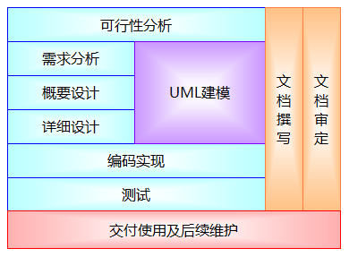
图1. 总体任务拆解
具体程序又划分为五个模块，分别为联网测试模块，列表菜单模块，播放器模块，登录认证模块，评论模块，设置属性模块。由于系统需要，必须调用浏览器和flash等接口。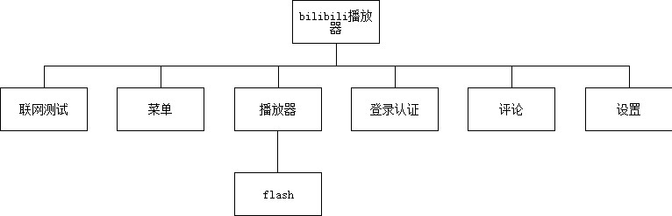

图2.系统架构图
各模块功能如下：
模块 | 功能
联网测试 | 进行是否联网的测试，可用的网络为3G或者是wifi,如果不能联网，或者网速非常慢，则提示用户关闭软件。
列表菜单 | 将bilibili网站的内容通过一层层菜单的形式呈现在用户面前，附有相关内容的截图，当用户选择喜欢的视频，进入播放器观看。
播放器 | 观看选择的视频，在flash视频中有网站提供的插件可以观看弹幕，可以在其中设置相关属性，切换各种观看体验。
登录认证 | 用户输入自己的账户信息，登入网站后，可以进行评论等操作。
评论 | 对于视频内容进行评论，对于其他用户的发言进行回复，需要登录后才能进行。
设置属性 | 可以设置是否记录自己的账户和密码。

3.2 接口人员
由于用户和开发人员身份重合，所以开发时的接口人员不需要特意安排，基本的一些界面设计和操作都可以由组内人员讨论获得，直接完成接口人员的工作。
对于同管理部门的接口工作，由组长全权负责。项目组成员对项目有任何疑问，由组长负责同管理部门交流，并转达管理部门的通知和意见。

3.3进度
本项目甘特图如图3所示。对于各项工作的完成顺序有如下的依赖关系：概要设计和详细设计需在详尽并正确的需求分析完成后进行，正式编码应在设计完成后开始，总体测试则须在模块测试结束后展开。
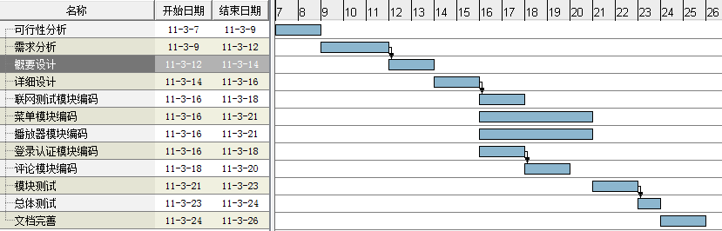
图3 项目甘特图

3.4预算
本项目全部开发过程由项目组五人完成，均以锻炼和提升能力为目的，因而并无劳务支出。软件完成后考虑加入广告，但是本身为开源软件
本项目开发过程中使用的书籍资料均为电子书或图书馆借阅，另外还会参考网络资源，因而无经费支出。

3.5关键问题
本项目有以下几个关键问题：
- 接口的调用，由于需要调用浏览器和flash的功能，其API的参数以及相关效果都是这次项目中的主要技术难点。如果这两个功能不能够测试达到指定效果，这个项目很有可能无法完成。因此需要在可行性分析阶段测试是否具有可行性，如果无法达到效果，是否有另外的办法来克服这些问题。
- 人员合作，由于这次项目中人员数量达到5个，每个人的任务为横向分割，都会涉及到一部分文档和编码工作，因此要制定好相应的代码规范，各个模块之间设计好交互方式，以免出现各自为政的情况，文档方面有人负责统稿，避免文档出现较大矛盾。

4．人员组织及分工
职务 | 姓名 | 学号 | 职责
组长 | 娄坚 | 5081109067 | 项目管理，概念设计，详细设计，播放相关模块编码，测试
组员 | 王光浩 | 5080369018 | 文档管理，可行性分析，需求分析，概念设计，UML建模，测试
组员 | 朱桦 | 5080369026 | 文档管理，可行性分析，详细设计，界面设计，测试
组员 | 项家齐 | 5080369048 | 文档管理，详细设计，联网测试模块编码，测试
组员 | 郭奕东 | 5080369059 | 文档管理，详细设计，登录评论模块编码，测试

5．交付期限
截止到2011年3月31号正式交付报告，建模和源代码。

6．专题计划要点

6.1 测试计划
本项目测试总体分为静态测试以及动态测试，静态测试中分为审查，即小组各成员通过讨论进行判断是否有错，以及对于代码的走查，在动态测试中，我们将进行白盒以及黑盒测试，即白盒测试为我们完全了解程序结构以及处理过程情况下设计测试用例，而黑盒我们则将不会去考虑程序的内部结构和处理过程来设计test script。我们对于测试用例的选取和测试的进行将会非常重视，测试用例要尽会可能包含各个方面。

6.2 质量保证计划
由于有详尽的测试计划，因此虽然本项目的开发周期短，仅仅为4周，但是我们对于质量的信心很高，在进行静态审查中的审查和走查，动态测试中的黑盒以及白盒测试后，本软件的质量将会得到保证，虽然不排除在日后的使用中陆陆续续的发现各种不可避免的bug，但是由于大量的测试，使得其对于本软件的主要操作影响不大，另外，我们对于文档的重视程度非常高，作为交付项目之一，我们对于每一篇文档的质量都进行严格的把关，绝不会出现滥竽充数的文档，抓准每一个细节。

6.3 配置管理计划
本次项目管理统一为例会，每周至少一次会议，会议中会进行当前阶段任务进程的回报以及下一阶段任务的分配。

6.4 人员培训计划
本项目时间短难度大，小组成员对于Java的熟悉程度一般，各成员根据任务分配均自行学习建模，代码实现，界面等各个方面的内容，通常的方式为从图书馆借书或是从网上查阅电子教程。

6.4 系统安装计划
本项目小组成员小组5人，手机型号分别为：
HTC HD2 *1
MOTO Milestone *2
Sony Ericsson X8 *1
Palm pre *1
共计5台手机

其中，手机平台分布为
Android OS *4
Web OS *1

其中，Android OS可以细分为：
Android 2.2 *3
Android 2.1 *1
综上，我们没有需要新采购一部开发机的需求，本身组员手机已经包含在谷歌Android平台上低端，中端，和高端3类终端，因此对于软件在实际机器上的测试也能够涉及更为宽广的用户群，而对于编程开发的平台，组员均有笔记本电脑，因此无需Android系统的购置和安装。

7.支持条件

7.1 计算机系统支持
硬件平台：计算机若干，可以流畅运行各类编译环境
推荐配置：
CPU：Intel Core 2 以上（或等同的AMD产品）
内存：1G以上
硬盘、显卡、显示器、等能用即可
软件平台：
操作系统：Window Vista/7/XP或Linux，Mac等
开发工具：Eclipse 3.5.2
建模工具：Rational Rose。
运行环境：Java Runtime Environment 1.6，Android SDK r10。

7.2 需由用户承担的工作
开发过程无需用户参与

7.3 需由外单位提供的条件
希望能够获得bilibili官方的api或数据库支持（不是必须条件）。

